Grad Ivanec i Froddo pozivaju roditelje i djecu na otvorenje prvog Barefoot parka u Hrvatskoj

U subotu, 7. lipnja, dođite u Ivanec na veseli događaj za roditelje i djecu povodom otvaranja prvog Barefoot parka u Hrvatskoj. Ovaj jedinstveni prostor promiče aktivnu igru i prirodan razvoj djece kroz bosonogo kretanje. Događaj će trajati od 9:30 do 12:30 sati u Ulici Eugena Kumičića, a svi sadržaji su besplatni i otvoreni za javnost.
Barefoot park nastao je kao odgovor na sve veću potrebu za zdravim, edukativnim i prirodnim okruženjem za dječju igru i razvoj. Froddo brend i Grad Ivanec zajednički su uredili ovaj prostor kako bi djeca mogla istraživati različite teksture i površine bosim stopalima. Tu su površine od drvenih piljenica, oblutaka, kulir-betona i drugih prirodnih materijala. Posebno osmišljene didaktičke sprave dodatno potiču razvoj ravnoteže, koordinacije i osjetilnih vještina.
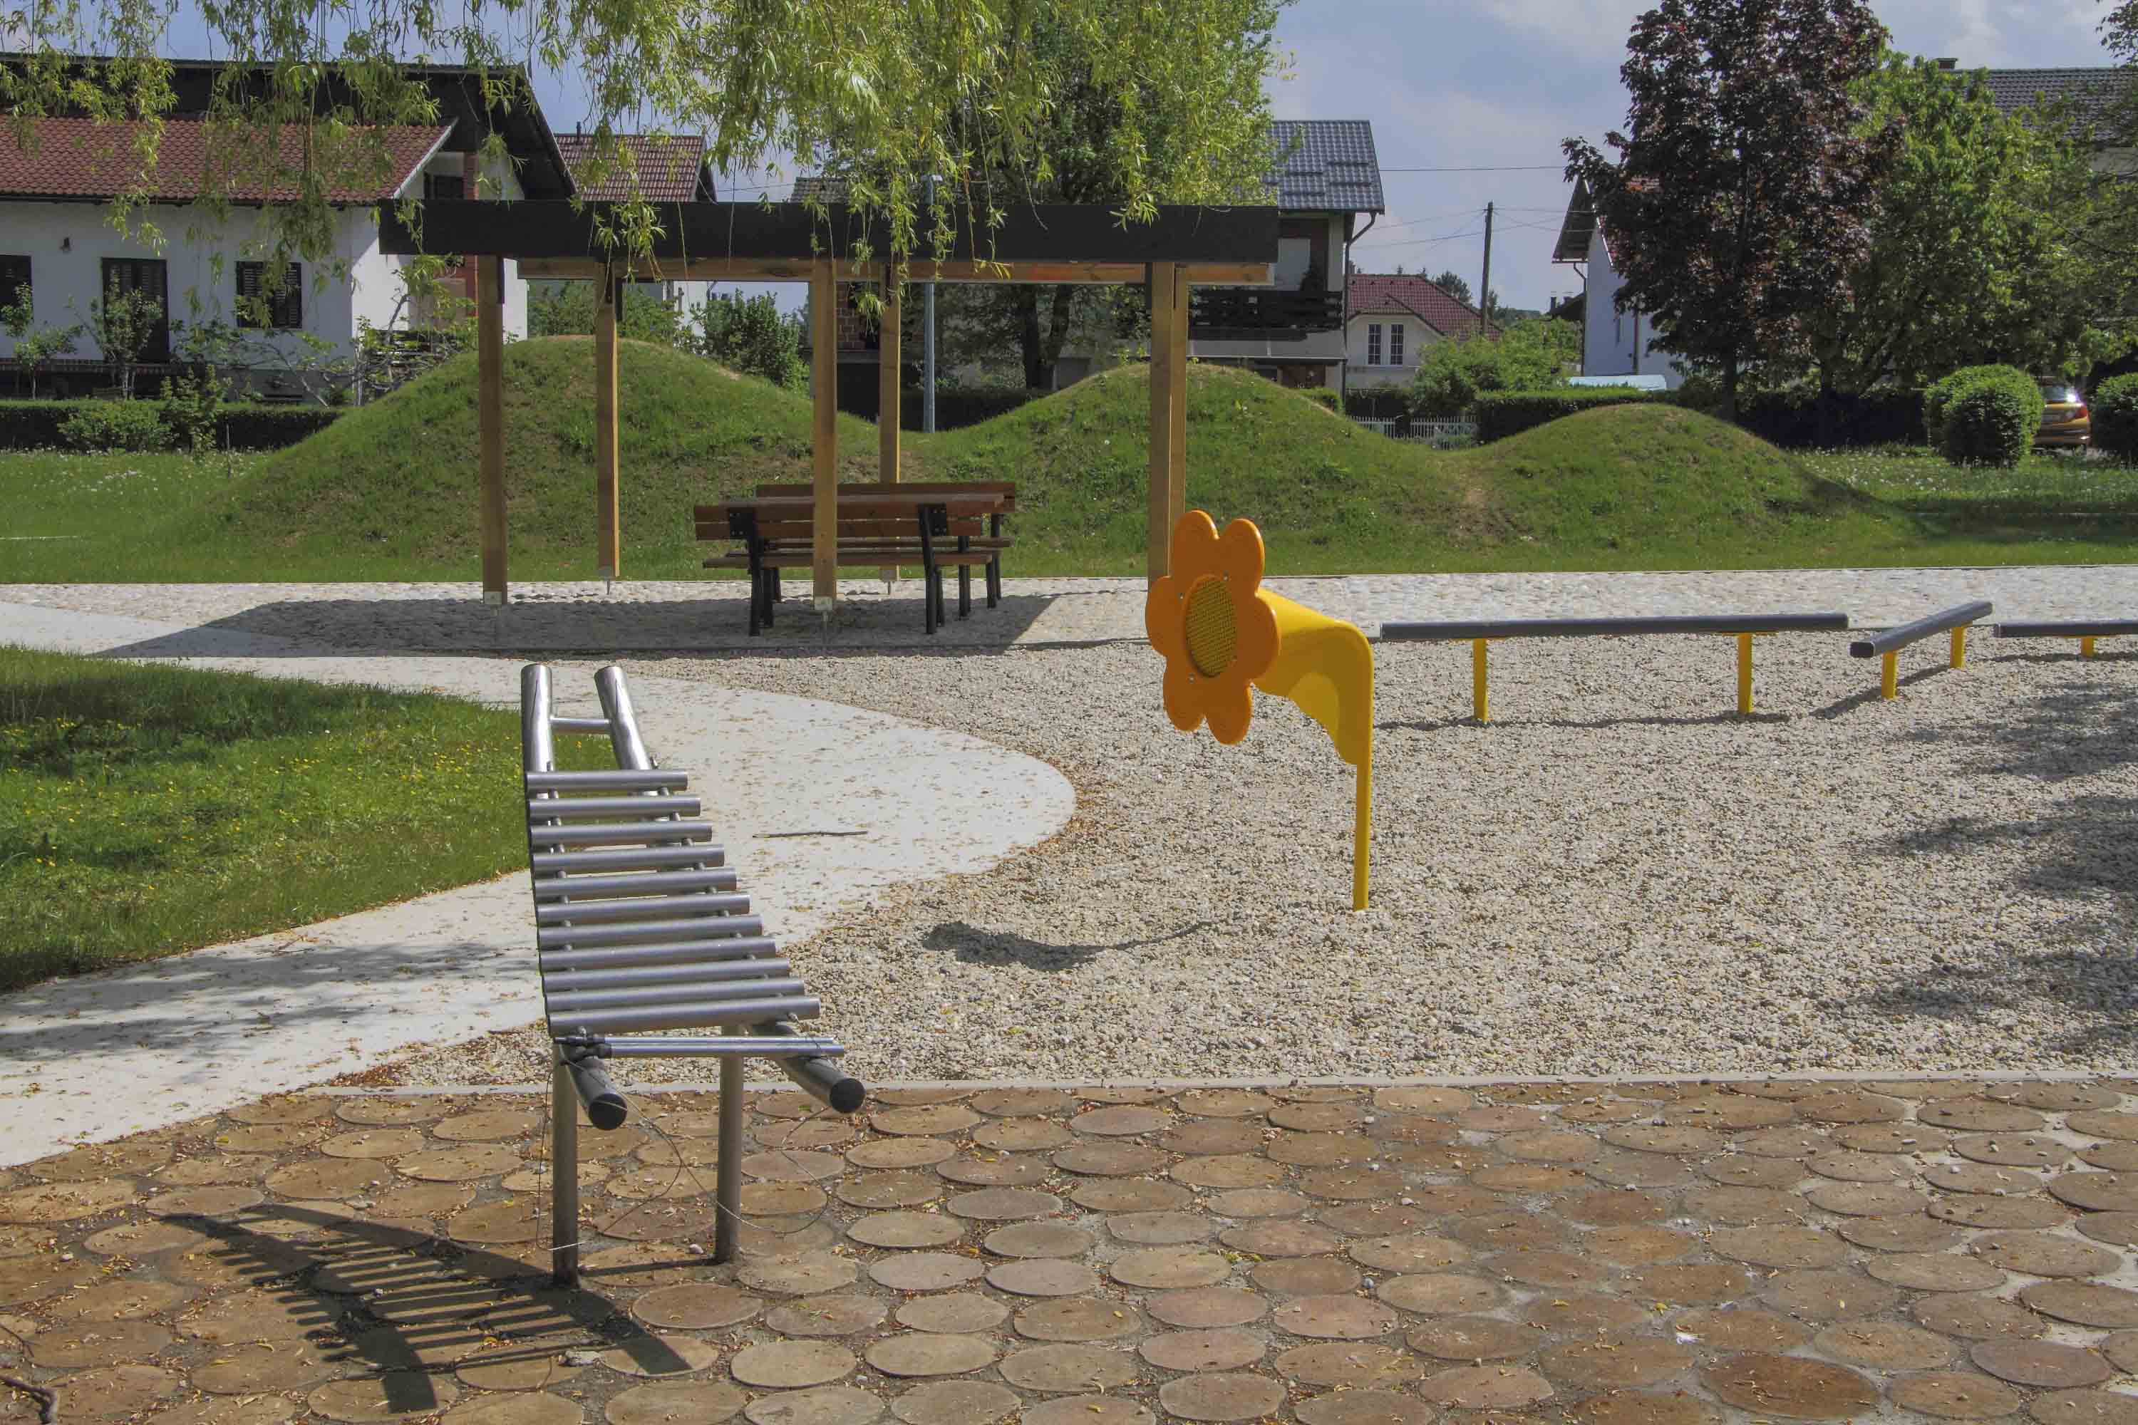

Što vas sve očekuje?
Događaj je namijenjen djeci, roditeljima, bakama i djedovima, ali i svima koji žele upoznati koncept barefoot igre kroz zabavne i kreativne aktivnosti:
- Foto kutak za najljepše uspomene
- Facepainting za djecu
- Animatorice i maskota medo
- Kreativne radionice: oslikavanje boca, sadnja sukulenata, oslikavanje zastave otiskom stopala
- Chill zona, kokice, bubble mašine i DJ

Program događaja
- 09:30: Početak i okupljanje uz glazbu DJ-a
- 10:00-10:30: Sadnja drvca, podjela sadnica i certifikata djeci
- 10:30: Potraga za Froddo cipelicama i radionice
- 11:30: Podizanje zastave

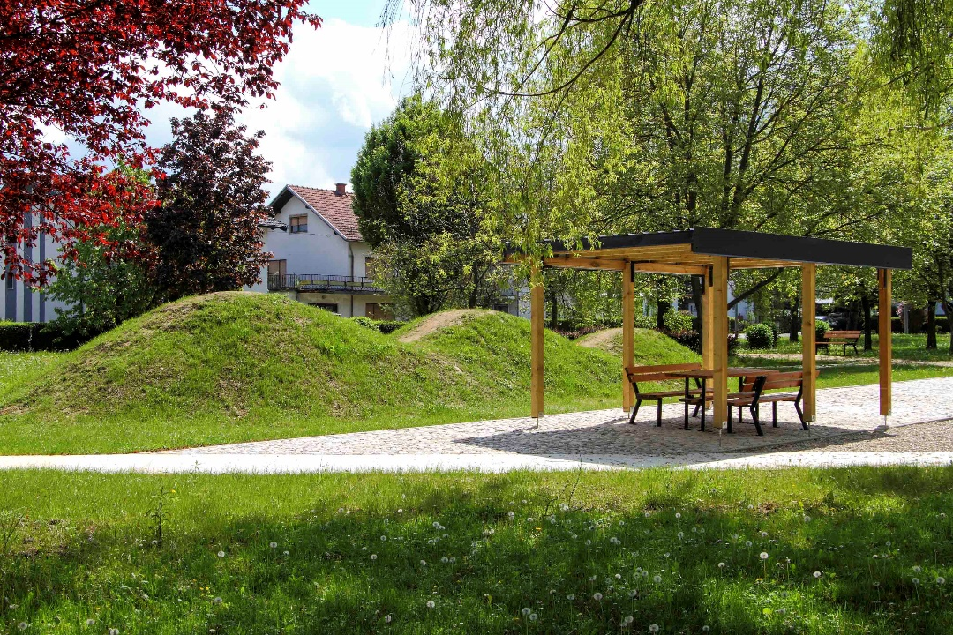

Zašto barefoot park?
Stručnjaci ističu da bosonogo hodanje donosi brojne prednosti za dječji razvoj.
Fizički razvoj:
- Jačanje mišića stopala
- Poboljšanje ravnoteže i koordinacije
- Pravilno formiranje svoda stopala
- Prevencija ravnih stopala i drugih deformiteta
- Poboljšanje držanja tijela
Neurološki razvoj:
- Stimulacija receptora u stopalima koji šalju signale mozgu
- Poboljšanje propriocepcije (svijesti o položaju tijela u prostoru)
- Poboljšanje senzorne integracije
- Stvaranje novih neuronskih veza
Kognitivni razvoj:
- Poboljšanje koncentracije i pažnje
- Razvoj prostorne svijesti
- Poboljšanje sposobnosti učenja
- Razvoj svijesti o vlastitom tijelu
Emocionalni razvoj:
- Smanjenje stresa i anksioznosti
- Povećanje samopouzdanja kroz savladavanje različitih tekstura
- Razvoj upornosti i hrabrosti
- Povezanost s prirodom
Svi su dobrodošli! Vidimo se u subotu, 7. lipnja u Ivancu!

